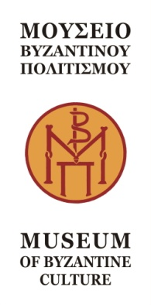
Θεσσαλονίκη, 6 Οκτωβρίου 2016

Δελτίο τύπου
ΠΕΡΙΒΑΛΛΟΝ και ΠΟΛΙΤΙΣΜΟΣ 2016
"Παντέχνου πυρός σέλας - Λαμπερές ιστορίες φωτιάς"
To Μουσείο Βυζαντινού Πολιτισμού συμμετέχει για ακόμη μία φορά στην πανελλαδική δράση "Περιβάλλον και Πολιτισμός", που διοργανώνει η Γενική Διεύθυνση Αρχαιοτήτων και Πολιτιστικής Κληρονομιάς του Υπουργείου Πολιτισμού και Αθλητισμού. Θέμα της δράσης για το 2016 είναι η φωτιά, με τίτλο "Παντέχνου πυρός σέλας - Λαμπερές ιστορίες φωτιάς".
Το Μουσείο έχει προγραμματίσει εκπαιδευτικά προγράμματα, προβολή ταινίας, θεματικό φυλλάδιο και θεματικές ξεναγήσεις. Το πρόγραμμα των δραστηριοτήτων έχει ως εξής:
Πέμπτη 20 Οκτωβρίου 2016, 10.00
- Εκπαιδευτικό πρόγραμμα για μαθητές και μαθήτριες Γ΄ και Δ΄ δημοτικού με τίτλο "Σπίθα, φλόγα, φωτιά!"
- Προβολή ταινίας στο χώρο υποδοχής του Μουσείου με τίτλο "Lux in Vitro", Μια περιήγηση στο φωτισμό του παρελθόντος*.
- Θεματικό φυλλάδιο για ελεύθερη επίσκεψη στο Μουσείο.
Παρασκευή 21 Οκτωβρίου 2016, 10.00
- Εκπαιδευτικό πρόγραμμα για μαθητές και μαθήτριες Γ΄ και Δ΄ δημοτικού με τίτλο "Σπίθα, φλόγα, φωτιά!"
- Προβολή ταινίας στο χώρο υποδοχής του Μουσείου με τίτλο "Lux in Vitro", Μια περιήγηση στο φωτισμό του παρελθόντος*.
- Θεματικό φυλλάδιο για ελεύθερη επίσκεψη στο Μουσείο.

Σάββατο 22 και Κυριακή 23 Οκτωβρίου 2016 στις 11.00
- Θεματικές ξεναγήσεις για ενήλικες από αρχαιολόγο του Μουσείου.
- Προβολή ταινίας στο χώρο υποδοχής του Μουσείου με τίτλο "Lux in Vitro", Μια περιήγηση στο φωτισμό του παρελθόντος*.
- Θεματικό φυλλάδιο για ελεύθερη επίσκεψη στο Μουσείο.
Περισσότερες πληροφορίες στην ιστοσελίδα www.mbp.gr/edu.

Χορηγοί επικοινωνίας
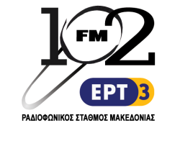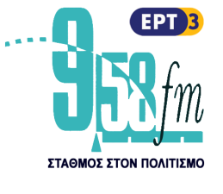

* Η ταινία είναι προσφορά του Εργαστηρίου Φωτοτεχνίας της Σχολής Ηλεκτρολόγων Μηχανικών και Μηχανικών Ηλεκτρονικών Υπολογιστών του Εθνικού Μετσόβιου Πολυτεχνείου.

Μουσείο Βυζαντινού Πολιτισμού
Λεωφ. Στρατού 2, ταχ. θυρ. 50047, 54013 Θεσσαλονίκη
+30 2313306400, fax 2313306402
EmaiL: mbp@culture.gr

